數位產業署113年「資安深耕及沙崙實驗計畫」-
智慧沙崙物聯網資安實證計畫
「資安或領域產品(服務)整合實測」申請須知
- 目的
為推動國內資安產業研發能量及提升產業資安防護韌性，並發揮場域設備運用效益，數位發展部數位產業署推動資安或領域產品(服務)整合實測，鼓勵資安企業運用沙崙資安服務基地實驗場域之設備進行資安產品(服務)驗測，透過整合實測了解企業自身合適之資安解決方案。
- 申請規定
- 申請資格：
申請受測企業須為依我國公司法設立，並由中央主管機關核准登記之本國公司，如資通訊製造/服務、智慧機械、智慧製造或智慧應用等業者；並不得為經濟部投資審議委員會公告之陸資企業。
- 提供驗測場域：
- 關鍵基礎設施(石化/化工、天然氣、電驛設備)
- 智慧製造
- 智慧綠能
- 新興主題(半導體、智慧物聯網)
- 申請費用：
- 113年度參與產品驗測服務無須付費並以1項測台設備為限，若有超過則由廠商負擔。
- 如因驗測個案需求衍生需添購軟硬體設備等，須由廠商自行負擔。

- 申請流程：
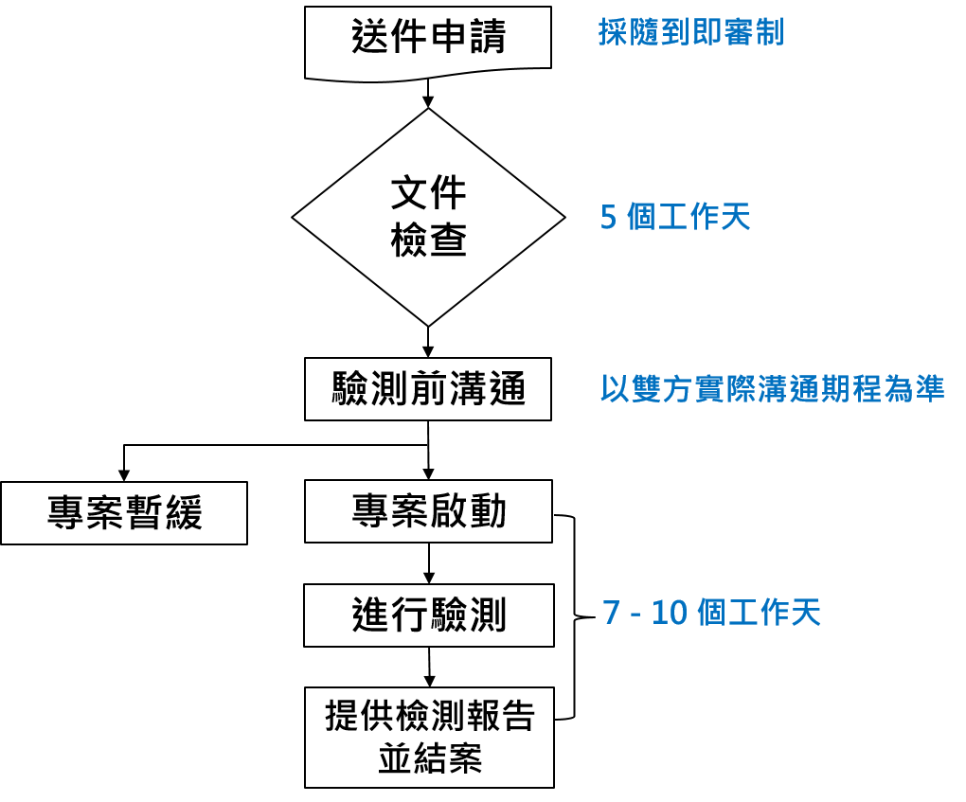

- 相關期程：
說明 | 時間 | 備註
申請驗測 | 公告日起至113年10月底止 | 依收件日期與廠商提供之驗測資料齊備度等，進行驗測期程安排
文件檢查 | 5個工作天 | 含資格及技術文件檢查
驗測前溝通 | 依雙方實際溝通  進度而定 | 驗測前，廠商與技術團隊溝通驗測架構、內容及驗測期程
驗測期程 | 7~10個工作天 | 從設備進場調校、部署、驗測到產出報告

- 申請時間：自公告即日起至113年10月31日止，惟如於截止日前各場域之驗測排程已滿，得以提前截止該場域驗測服務之申請。
- 申請方式：
- 請填寫「資安或領域產品(服務)整合實測」申請暨切結書並先E-mail給執行單位確認資料正確性，洽詢窗口：數位產業署沙崙資安服務基地張小姐，E-mail：acwsouth@iii.org.tw，聯絡電話：(06)303-2260#535。
- 檢附以上申請資料加蓋公司大小章，將正本郵寄(以郵戳時間為憑)或親持送至「數位產業署沙崙資安服務基地」，收件地址：711010台南市歸仁區歸仁十三路一段6號C101室(張小姐收)。
- 權利義務：
- 權利：參與驗測之產品可於沙崙資安服務基地或跨域資安強化產業推動計畫(ACW)網站上露出。
- 義務：
  - 驗測過程中，需配合驗測技術團隊提供必要之協助，並進行溝通討論會議。
  - 視情況得配合執行單位辦理成果展示、推廣活動及後續追蹤調查等事宜。
- 審查作業：
- 資格審查：由沙崙資安服務基地維運辦公室審核申請公司是否符合申請資格。
- 技術審查：通過資格審查後，交由該產業主題之技術團隊進行技術與產品評估審查。
- 通過資格與技術審查者，需與技術團隊進行驗測前溝通(電話、E-mail或會議等形式)，並排定驗測期程後，通知申請廠商。
- 提供驗測報告並視需求辦理驗測結案會議。
- 注意事項：
- 申請驗測所提送資料，均不另發還。
- 所有申請文件請打字撰寫，執行單位審查提案文件時，發現其內容有不明確、不一致、明顯打字錯誤或簽名書寫錯誤之情形者，得通知申請單位說明，以確認其正確之內容。
- 如驗測廠商破壞場域設備或系統，應負責賠償並復原；檢測過程造成廠商設備損害，由廠商自行負擔。
- 申請【關鍵基礎設施場域】驗測之驗測封包使用規範：
- 為避免驗測封包攜出後，衍生逆向分析系統攻擊手法，恐有失驗測之公正性，廠商僅限於驗測期間內，於驗測場域內側錄並進行分析，驗測結束後須刪除，不可攜出驗測場域或公開。
- 考量DCS系統多用於國內煉油、石化等關鍵設施，且系統無法即時更新，若擅自對外公開系統弱點，恐遭利用進而影響煉油石化設施安全。申請驗測廠商應遵守，若於資安產品驗測期間發現系統弱點，不得擅自對外公開相關資訊。
- 主辦單位保有修改本辦法之權利，如有任何變更內容將隨時公告於跨域資安強化產業推動計畫ACW網站公告週知(網址：https://www.acw.org.tw/)。

- 產品驗測地點資訊：
- 驗測地點：數位產業署沙崙資安服務基地一樓沙崙資安應用多元展區(地址：台南市歸仁區歸仁十三路一段6號1樓)或由技術團隊依個案狀況安排驗測。
- 聯絡電話：(06)303-2260#535(張小姐)。
- 交通資訊：https://www.acw.org.tw/ACWSouth/Default.aspx?subID=1058。
- 場域地圖：
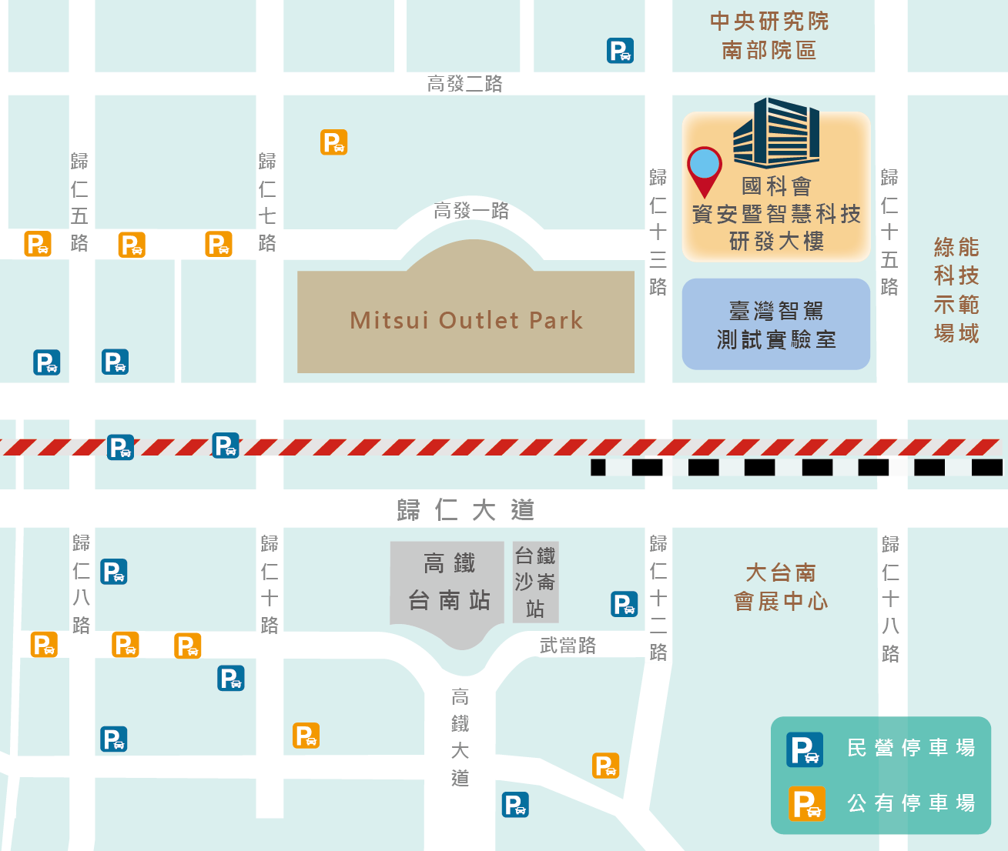

數位產業署113年「資安深耕及沙崙實驗計畫」-
智慧沙崙物聯網資安實證計畫
「資安或領域產品(服務)整合實測」申請暨切結書

受理日期及編號：
廠商基本資料
公司中文全名 |  |  | 負責人姓名
核准設立日期 | 民國 年 月 日 |  | 統一編號
公司資本額
公司聯絡地址
公司聯絡電話 | ( ) －
聯絡人資訊 | 姓名 |  |  | 職稱
聯絡人資訊 | 電話 | （ ） － 分機
聯絡人資訊 | 傳真 | （ ） －
聯絡人資訊 | 行動電話
聯絡人資訊 | 通訊地址 | 郵遞區號□□□－□□□  (寄發參與驗測證明文件使用)
聯絡人資訊 | E-mail
公司規模 | 總員工數 | □ 50人以下  □ 201-500人 | □ 51-100人  □ 501-1000人 |  |  |  | □ 101-200人  □ 1001人以上
公司規模 | 資訊部門(人數) | □ 無設立資訊部門 | □ 委外管理
公司規模 | 資訊部門(人數) | □ 5人以下  □ 31-50人 | □ 6-10人  □ 51-100人 |  |  |  | □ 11-30人  □ 101人以上
產業類型 | □ 資通訊製造/服務 □ 智慧機械 □ 智慧製造  □ 智慧應用 □ 其他______________
驗測申請資訊
申請之測試場域 | - 關鍵基礎設施場域：□ 石化/化工 □ 天然氣 □ 電驛設備  - 智慧製造場域：□ 智慧製造  - 智慧綠能場域：□ 智慧綠能  - 新興主題場域：□ 半導體 □ 智慧物聯網  ✽說明：  - 依驗測需求勾選如上選項，如有多項需求請填寫排序編號，為使計畫資源公平運用，主辦單位將視申請情形決定單一廠商可否申請多項驗測。  - 依申請測試場域類型，填寫如下對應該場域類型之欄位，並提供驗測所需資料。
A  關鍵基礎設施  （油/氣/電） | - 產品類型：  □ 端點防護 □ 資安監控 □ 封包偵測防護  □ 入侵偵測系統 □ 工控級防火牆 □ 安全閘道  □ 其他：＿＿＿＿＿  - 產品廠牌、名稱與型號/版本編號：  _(若可以，亦可提供產品網址)__________________  - 產品規格：_(請條列)___________________  - 對產品預設設定改變列表與說明：_(請條列)___________________  - 若產品內含網路交換器功能，是否支援Port Mirror功能？□是／□否
B  智慧製造 | - 防火牆廠牌/型號：___________________  - 入侵防禦系統廠牌/型號：___________________  - 提供網路架構圖、產品規格資料
C  智慧綠能 | - 產品類型：  □ 憑證管理系統  □ 其它_____________  - 產品廠牌、名稱與型號/版本編號：  (若可以，亦可提供產品網址)__________________  - 產品規格：_(請條列)___________________  對產品預設設定改變列表與說明：_(請條列)___________________
D  新興主題 | - 產品類型：  □ 端點防護 □ 資安監控 □ 封包偵測防護  □ 入侵偵測系統 □ 安全閘道 其他：＿＿＿＿＿  - 產品廠牌、名稱與型號/版本編號：  _(若可以，亦可提供產品網址)__________________  - 產品規格：_(請條列)___________________  - 對產品預設設定改變列表與說明：_(請條列)___________________
作業配合事項 | - 評估作業：請提供產品規格文件等資料，並安排相關人員接受訪談。  - 產品預設設定：  - 本測試將針對產品之預設設定進行檢測，對產品預設設定的任何改變都應事前提供給驗測執行團隊，包括規則設定、警報敏感度和雲端設定等可能性。驗測廠商需要提供驗測執行團隊產品版本編號以及設定變化說明，以便將其納入結果中。  - 在驗測執行階段開始後，不允許對產品進行設定和更新，除非錯誤的設定影響/限制驗測執行。  - 在驗測執行團隊的許可下，允許對檢測評估進行設定變更。如果設定變更導致需要對驗測廠商進行重新測試，將與驗測廠商重新討論驗測時程延長。驗測執行團隊保留排除設定變更結果的權利。驗測執行團隊亦同時會關注對設定的任何改變或對範圍的額外修改，以確立驗測結果的有效性。  - 驗測產品必須主要為被動偵測的警報。在安裝/學習過程，不得對場域網路或主機產生負面影響。  - 驗測執行團隊可能會依據驗測需求，請驗測廠商提供一份「驗測產品對場域主機發出詢問(interrogation)代碼/命令的完整清單」，並且不得使用未經驗測執行團隊認可之任何主機詢問功能。驗測廠商若被發現使用未經認可的主機詢問功能或改變測試平臺元件的設定，將立即終止此次驗測且不提供驗測報告。  - 驗測執行作業：  - 驗測產品設定完畢後，驗測執行團隊將開始運行測試平臺環境，以進行基線讀取。驗測廠商在此期間可以存取他們的設備，但不得進行任何超出為典型客戶提供的監測或設定更改，或對場域網路或主機產生負面影響。任何外部連接必須得到驗測執行團隊的預先批准。非自動偵測(即不是由工具提供的偵測)不得為驗測的一部分。  - 驗測執行團隊的紅隊將在驗測執行期間執行攻擊模擬。攻擊模擬將在場域中受監控網路的環境下進行。驗測廠商將對驗測執行團隊描述偵測情況，並記錄檢測證據(包括螢幕截圖)，以驗證和證明偵測情況。驗測執行團隊將在整個執行階段保留PCAP。驗測執行團隊的工作人員會與驗測廠商合作，解決模擬或檢測中的任何複雜問題或模糊之處。  - 申請【關鍵基礎設施場域】驗測之驗測封包使用規範：  - 為避免驗測封包攜出後，衍生逆向分析系統攻擊手法，恐有失驗測之公正性，廠商僅限於驗測期間內，於驗測場域內側錄並進行分析，驗測結束後須刪除，不可攜出驗測場域或公開。  - 申請驗測廠商應遵守，若於資安產品驗測期間發現系統弱點，不得擅自對外公開相關資訊。  - 驗測報告彙整作業：  - 每項驗測技術手法(Technique)可能有多個偵測方式，驗測執行團隊也會將觀察到的偵測歸納於結果報告中。雖然驗測執行團隊會盡力捕捉不同的檢測結果，但驗測廠商的能力可能會涵蓋驗測執行團隊沒有捕捉到的偵測行為。  - 對於每個類別的偵測結果，驗測廠商必須向驗測執行團隊提供證明，對於一個特定技術的偵測，它必須具體適用於該技術。但該證明不一定會在驗測報告中包括所有的細節，特別是當這些細節可能涵蓋敏感內容。  - 驗測執行團隊所審查的項目包含驗測廠商所提供的產品截圖、驗測期間的紀錄檔(Log)、驗測廠商對初步結果的回應，以及後續的問題與討論，透過以上項目的審查，驗測執行團隊進而判定某項檢測結果所屬的適當類別為何。
申請單位蓋章  (公司大小章) | □ 本公司已詳細閱讀過申請須知及作業配合事項，同意遵守。並願配合參與計畫所辦理之分享會、交流會、人才媒合等活動，及協助提供驗測後滿意度問卷調查及追蹤調查作業。  此致  數位發展部數位產業署  公司名稱：請填寫公司全銜  負責人：請填寫負責人姓名  （請加蓋公司關防及負責人章）  申請日期：中華民國 113 年 月 日

